ENGLESKI JEZIK, 28.4.
Dragi učenici,
Ponovimo što smo zadnji puta učili: COLOURS (boje).
Otvorite Izzi: Unit 5: Colours, Lesson 1: Spring colours - Proljetne boje
Let's start: Pogledajte i poslušajte nazive boja
Let's sing: Poslušajte i otpjevajte novu pjesmicu
Let's learn some new words: Naučite nove riječi
Let's play: Obojite sličicu tako da kliknete kist, boju pa natpis na slici
What colour is? -utvrdite znanje o bojama
Crtančica: Da biste dodatno uvježbali današnje gradivo, prepišite nove riječi u crtančice po predlošku koji prilažem ispod.
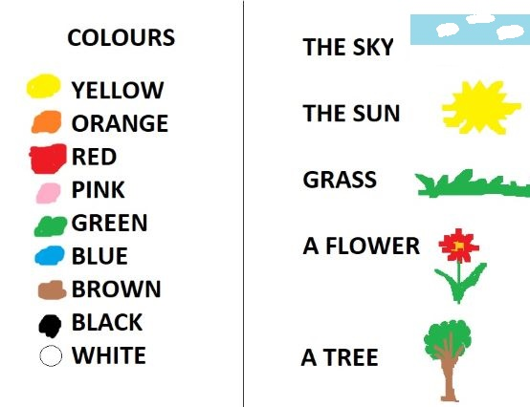

That's all for today! To je sve za danas

